VISI MISI KABUPATEN BENGKULU UTARA

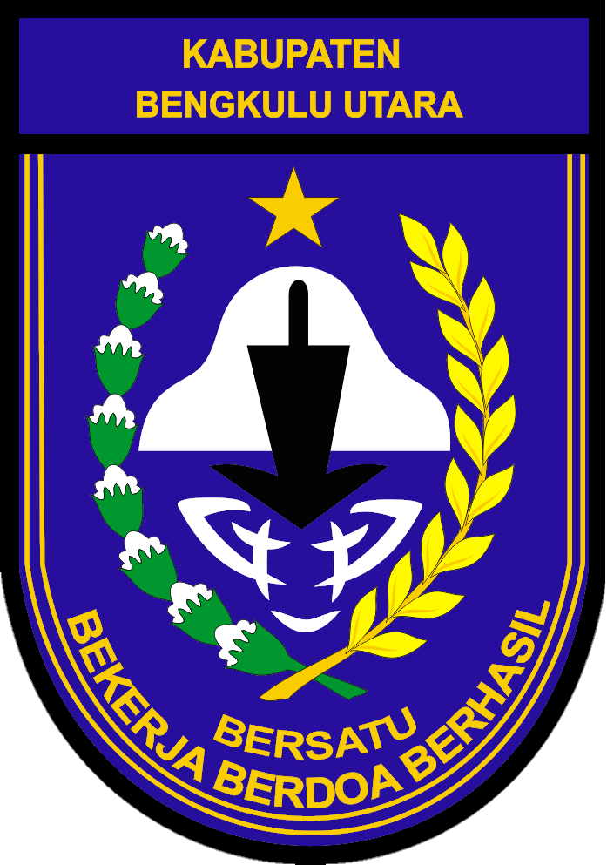

VISI KABUPATEN BENGKULU UTARA
TERWUJUDNYA PEMERINTAHAN YANG ADIL UNTUK KESEJAHTERAAN RAKYAT

MISI KABUPATEN BENGKULU UTARA
- MEMBANGUN PEMERINTAHAN YANG ADIL DAN BERWIBAWA
- MEWUJUDKAN INFRASTRUKTUR YANG BERKUALITAS
- MEMBANGUN PELAYANAN MASYARAKAT
- MEMBANGUN EKONOMI KERAKYATAN
- MEMBANGUN SUMBER DAYA MANUSIA

